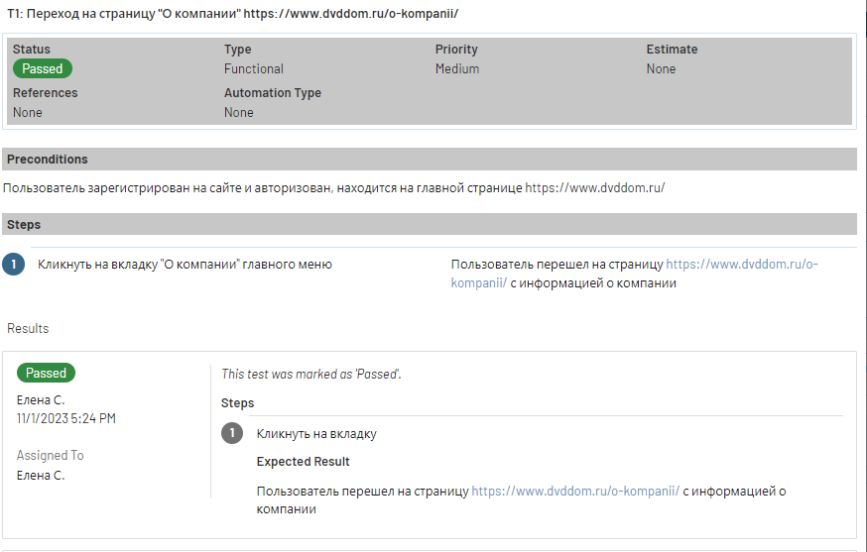

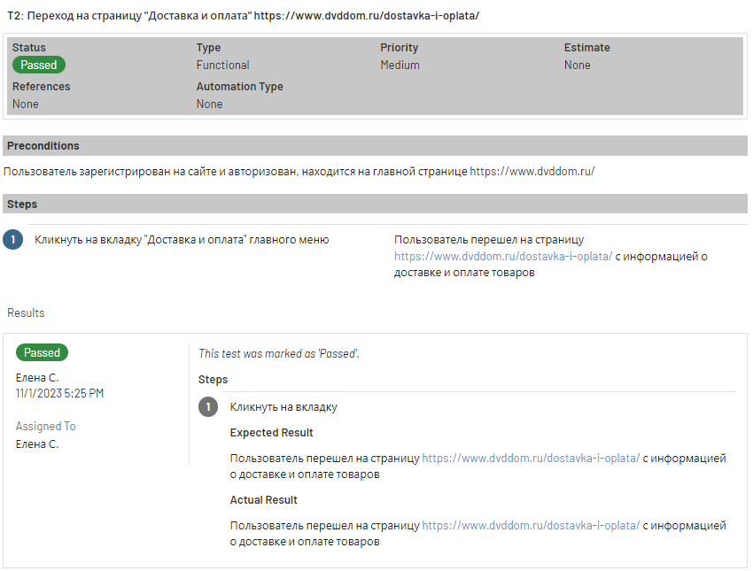

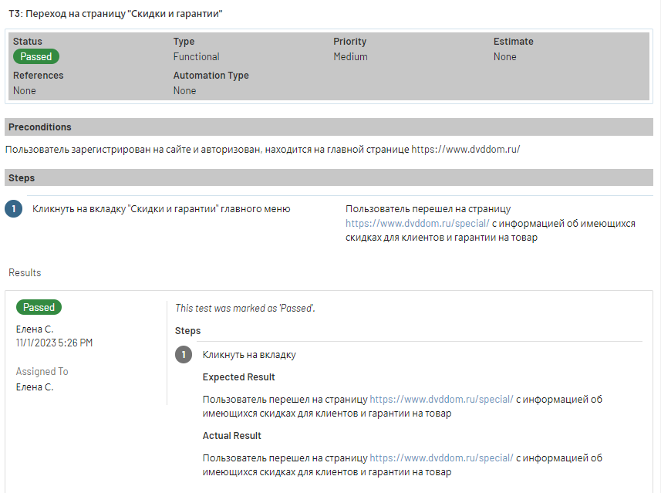

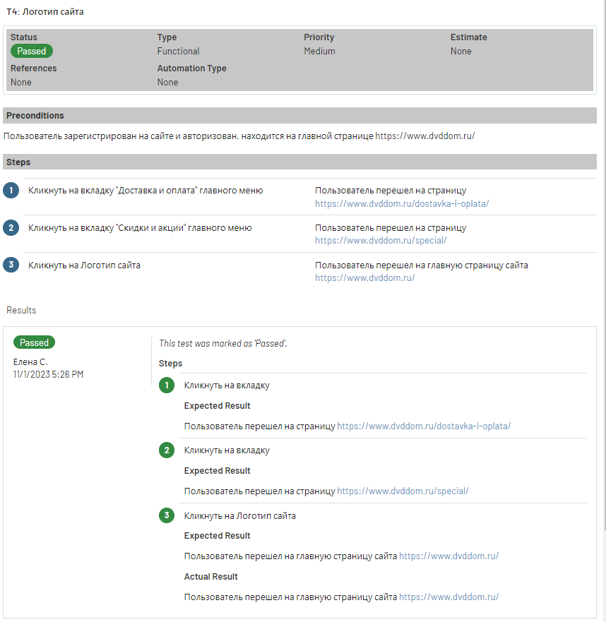

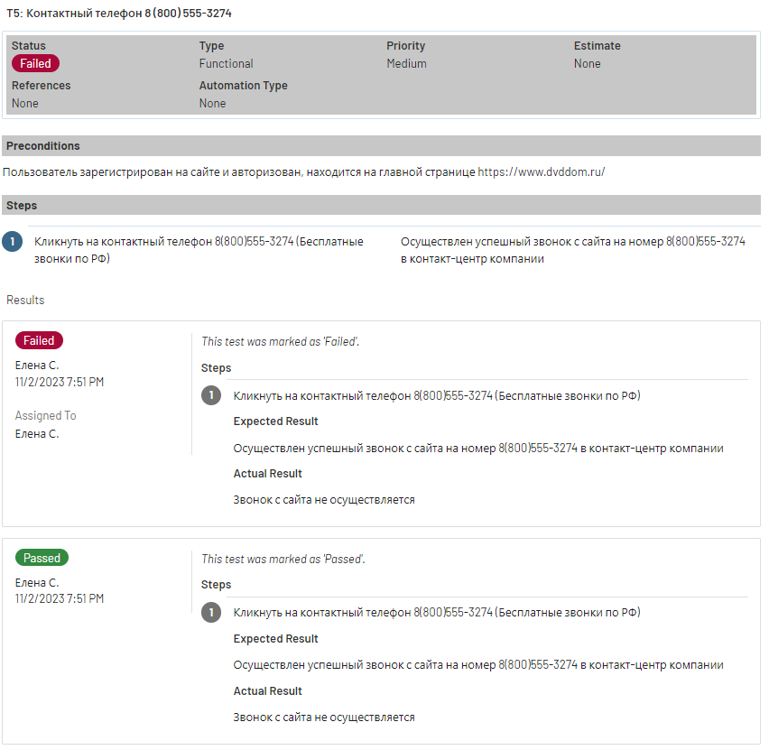

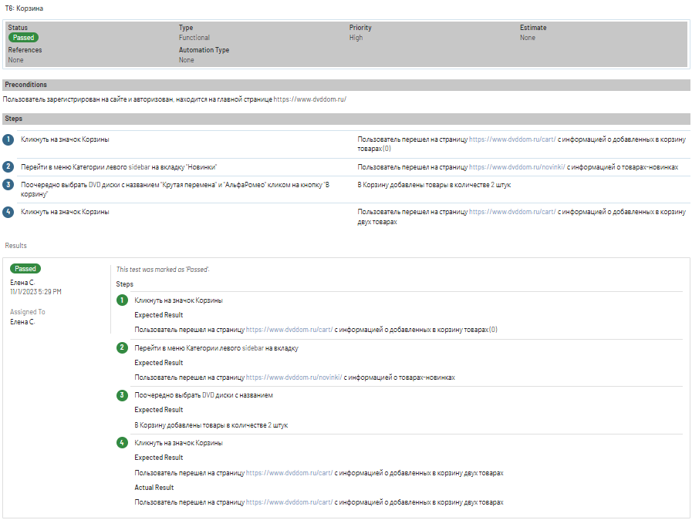

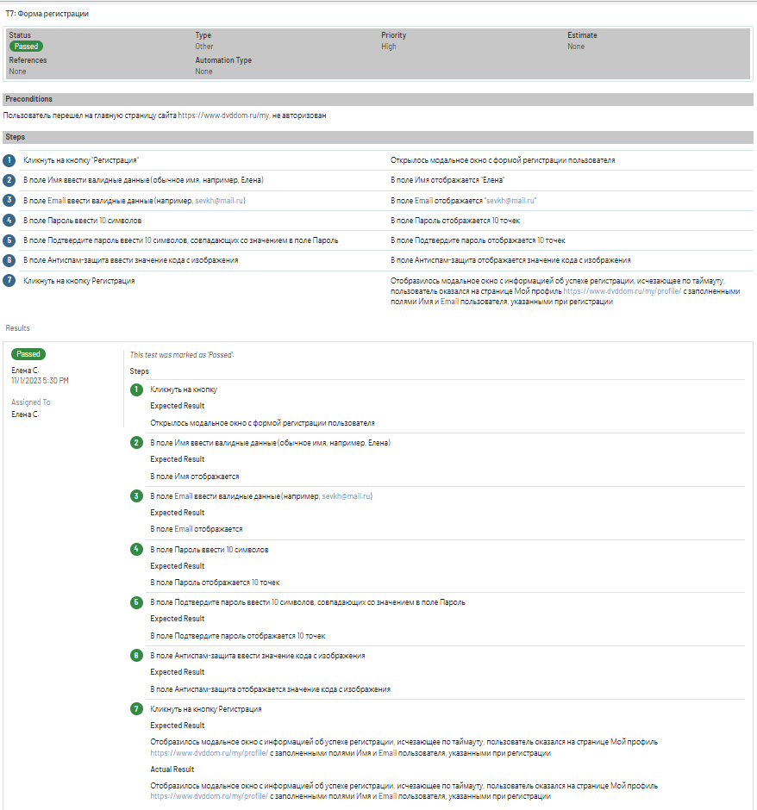

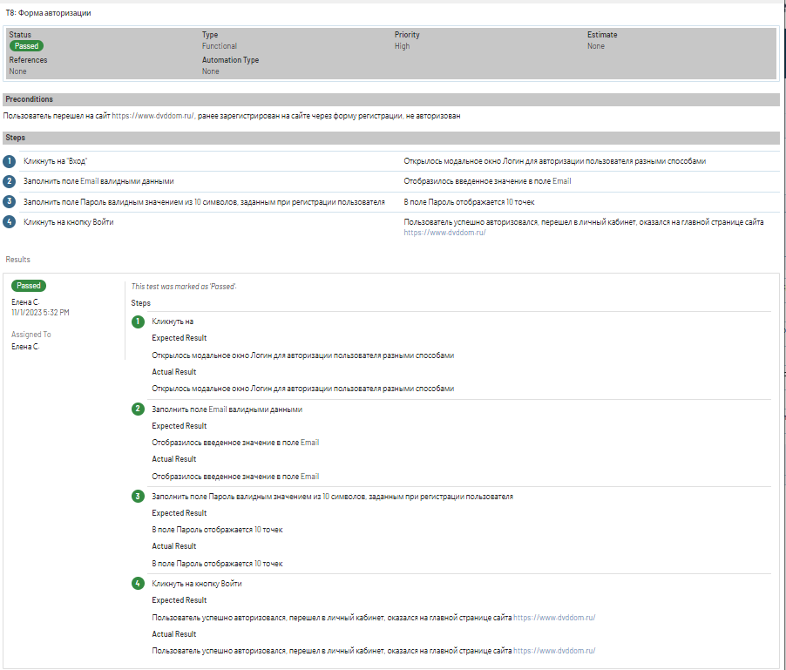

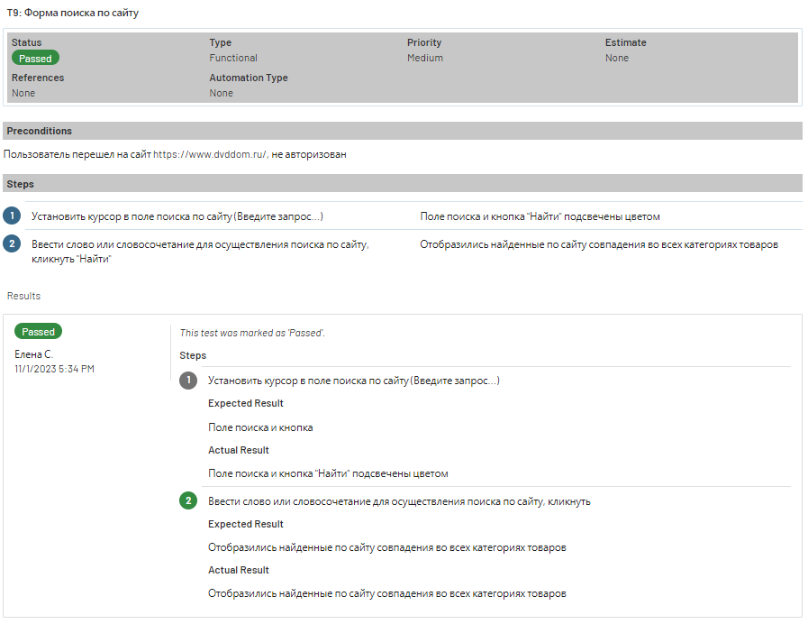

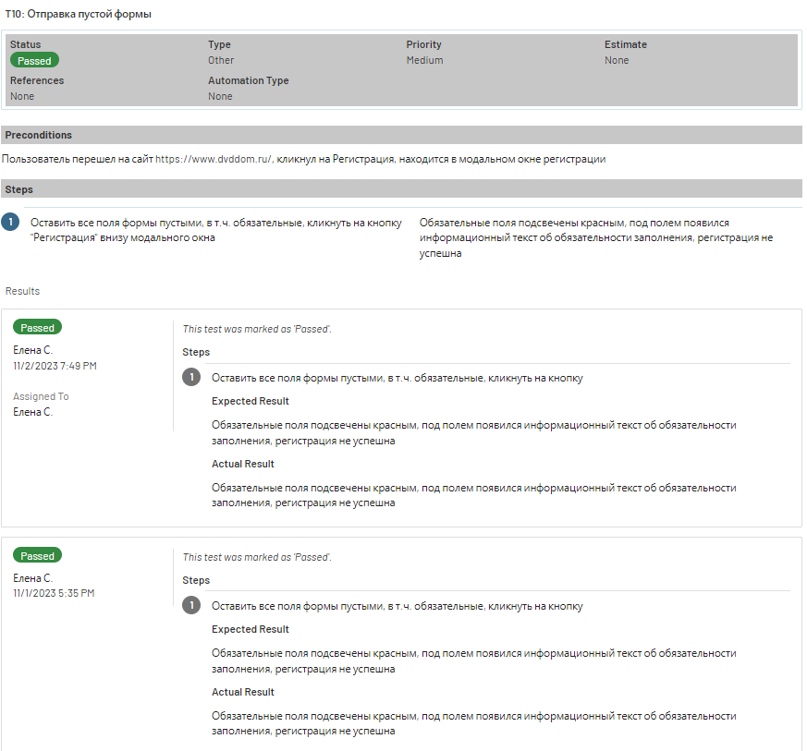

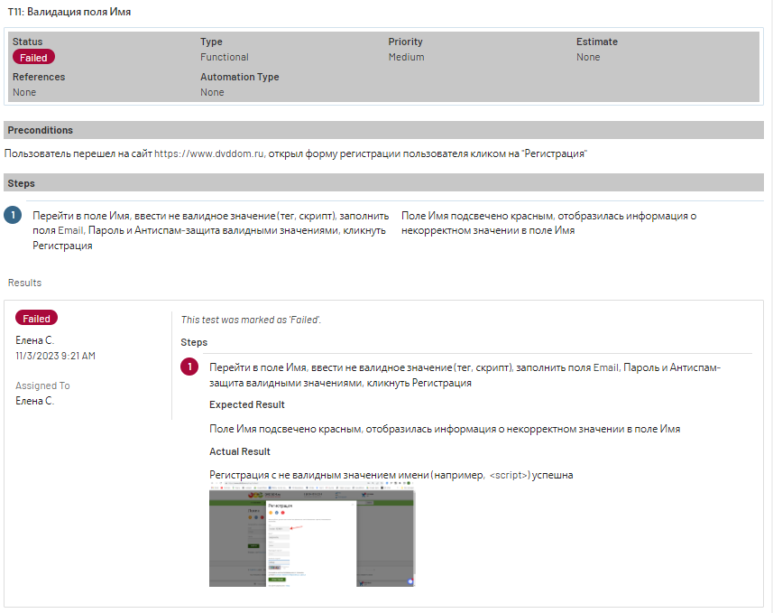

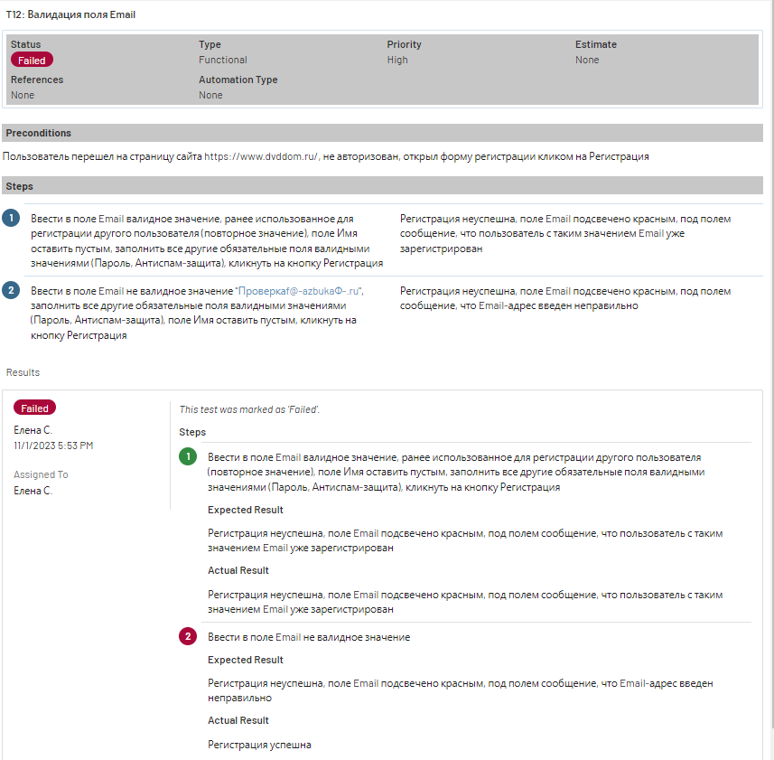

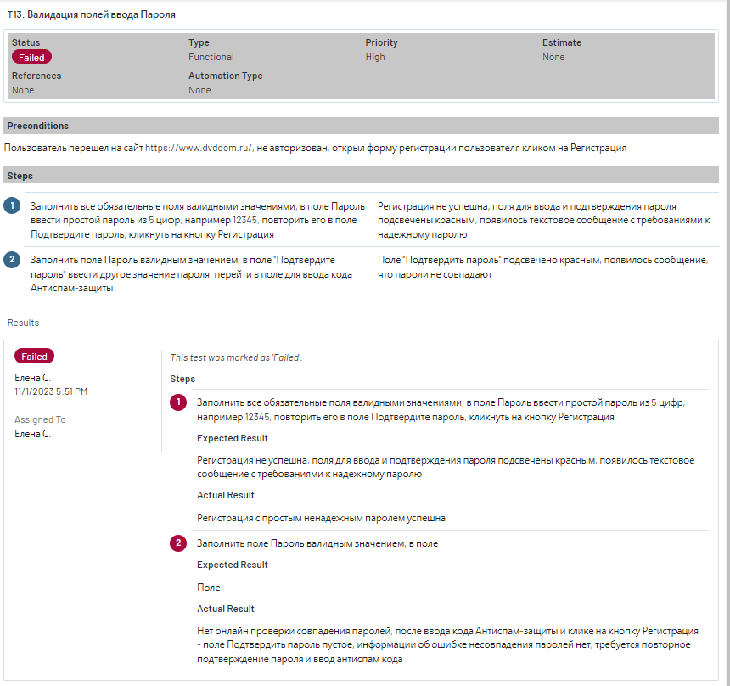

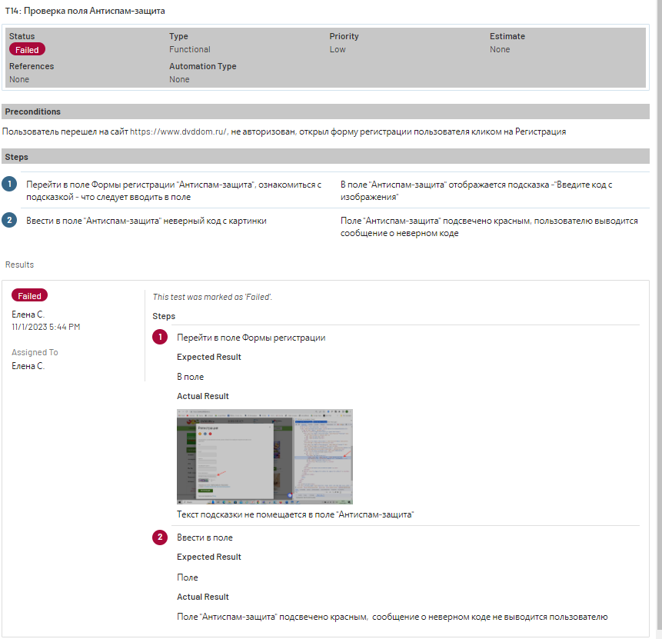

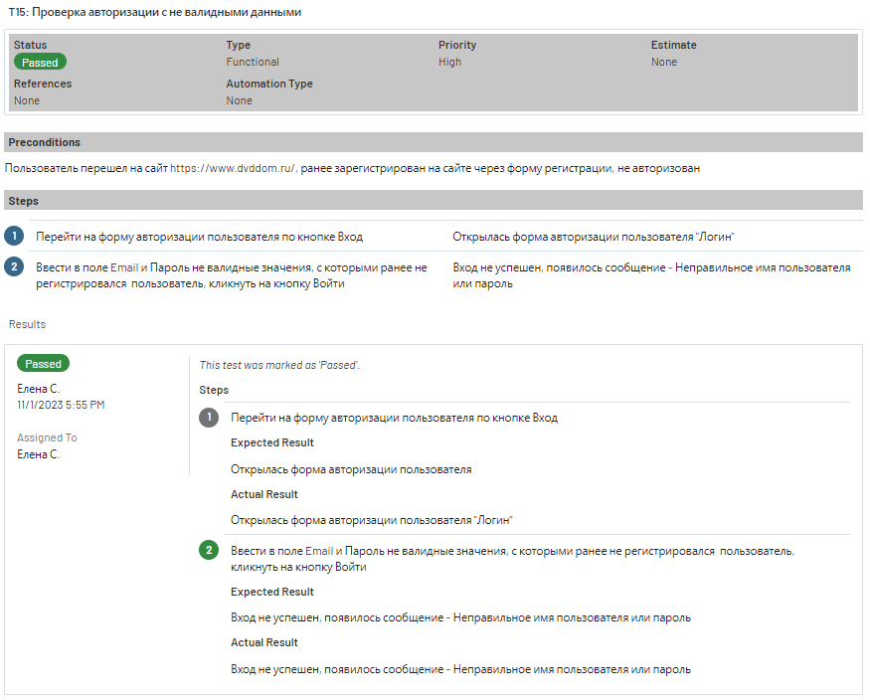

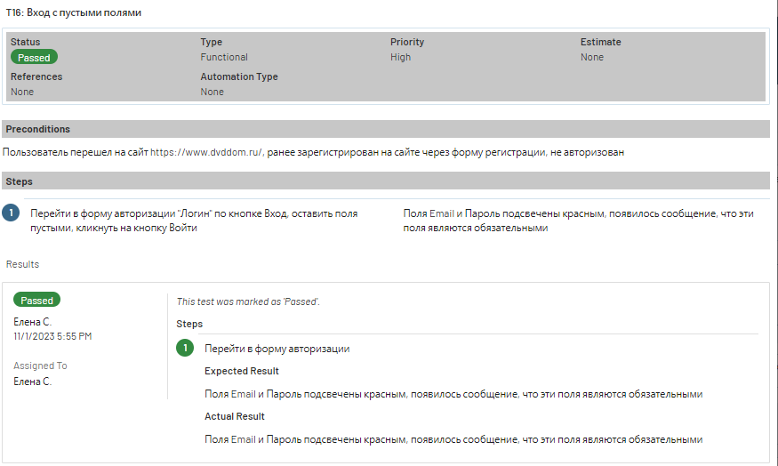

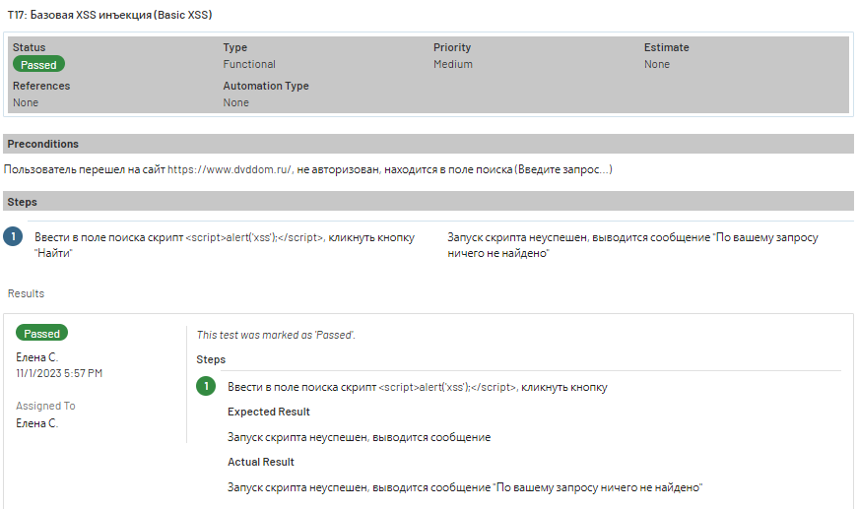

**T18: Проверка хранения cookie сайтом при добавлении товара в Корзину**

|  |  |  |  |
| --- | --- | --- | --- |
| StatusPassed | TypeFunctional | PriorityHigh | EstimateNone |
| ReferencesNone | Automation TypeNone |  |  |

**Preconditions**

Пользователь зарегистрирован на сайте и авторизован, находится на главной странице https://www.dvddom.ru/

**Steps**

|  |  |  |
| --- | --- | --- |
| **1** | Кликнуть на значок Корзины | Пользователь перешел на страницу <https://www.dvddom.ru/cart/> с информацией о добавленных в корзину товарах (0) |
| **2** | Перейти в меню Категории левого sidebar на вкладку "Новинки" | Пользователь перешел на страницу <https://www.dvddom.ru/novinki/> с информацией о товарах-новинках |
| **3** | Поочередно выбрать DVD диски с названием "Крутая перемена" и "АльфаРомео" кликом на кнопку "В корзину" | В Корзину добавлены товары в количестве 2 штук |
| **4** | Кликнуть на значок Корзины | Пользователь перешел на страницу <https://www.dvddom.ru/cart/> с информацией о добавленных в корзину двух товарах |
| **5** | Кликнуть на значок Личный кабинет - Выйти | Пользователь вышел из профиля и оказался на странице авторизации <https://www.dvddom.ru/my/orders/,> при этом в корзине по-прежнему осталась информация о 2х добавленных пользователем товарах |
| **6** | Перейти в cookie сайта, кликнуть значок удаления cookie сайта, обновить страницу, перейти в Корзину | В корзине товар отсутствует |

**Results**

Passed

Елена С.  
11/1/2023 5:59 PM

Assigned ToЕлена С.

*This test was marked as 'Passed'.*

Steps

|  |  |
| --- | --- |
| **1** | Кликнуть на значок Корзины  **Expected Result**  Пользователь перешел на страницу <https://www.dvddom.ru/cart/> с информацией о добавленных в корзину товарах (0)  **Actual Result**  Пользователь перешел на страницу <https://www.dvddom.ru/cart/> с информацией о добавленных в корзину товарах (0) |
| **2** | Перейти в меню Категории левого sidebar на вкладку  **Expected Result**  Пользователь перешел на страницу <https://www.dvddom.ru/novinki/> с информацией о товарах-новинках  **Actual Result**  Пользователь перешел на страницу <https://www.dvddom.ru/novinki/> с информацией о товарах-новинках |
| **3** | Поочередно выбрать DVD диски с названием  **Expected Result**  В Корзину добавлены товары в количестве 2 штук  **Actual Result**  В Корзину добавлены товары в количестве 2 штук |
| **4** | Кликнуть на значок Корзины  **Expected Result**  Пользователь перешел на страницу <https://www.dvddom.ru/cart/> с информацией о добавленных в корзину двух товарах  **Actual Result**  Пользователь перешел на страницу <https://www.dvddom.ru/cart/> с информацией о добавленных в корзину двух товарах |
| **5** | Кликнуть на значок Личный кабинет - Выйти  **Expected Result**  Пользователь вышел из профиля и оказался на странице авторизации <https://www.dvddom.ru/my/orders/,> при этом в корзине по-прежнему осталась информация о 2х добавленных пользователем товарах  **Actual Result**  Пользователь вышел из профиля и оказался на странице авторизации <https://www.dvddom.ru/my/orders/,> при этом в корзине по-прежнему осталась информация о 2х добавленных пользователем товарах |
| **6** | Перейти в cookie сайта, кликнуть значок удаления cookie сайта, обновить страницу, перейти в Корзину  **Expected Result**  В корзине товар отсутствует  **Actual Result**  В корзине товар отсутствует |